agir

Prise en charge d’une situation de violence dans le milieu scolaire

1 - Les acteurs concernés
Tous les adultes de l’établissement sont acteurs de la prévention, du repérage et de la prise en charge des situations préoccupantes d’élèves.

- Le référent au sein de l’établissement (s’il y en a un) : NOM-Prénom – coordonnées

- Interlocuteur sur le sujet de l’ensemble des personnels de l’établissement
- Rôle de conseil auprès du chef d’établissement et des équipes
- Participation à l’élaboration et à la mise en œuvre d’une politique de prévention et de prise en charge du harcèlement entre élèves
- Formations suivies : XXXXXXX

- L’équipe ressource (s’il y en a une)
L’équipe est pilotée par le référent / le chef d’établissement de l’établissement et composée de personnels enseignants et vie scolaire formés à la problématique des violences scolaires.
Elle se réunit régulièrement pour faire le point sur les situations en cours de prise en charge, de suivi et pour toute nouvelle situation préoccupante.
Elle dispose d’outils pour le recueil, l’analyse, la prise en charge, le suivi et la régulation des situations (Fiche de suivi en annexe).

- L’accompagnement au niveau départemental
Pour l’aide aux équipes dans la mise en place du plan de prévention et protocole de traitement :
- Karine OUISSE pilote de la commission DDEC (kouisse@ec44.fr)
- L’enseignant référent harcèlement pour la CLE (si formé. A préciser)
Pour l’écoute et le soutien aux chefs d’établissement sur les situations complexes :
- Sara-Anna ARDEOIS responsable service psychologie (saardeaois@ec44.fr)
- La psychologue de l’éducation du secteur

Pour le soutien aux référents harcèlement :
- Karine OUISSE pilote de la commission DDEC

L’établissement informe la DDEC des situations de harcèlement caractérisées repérées et/ou signalées via le chargé de mission.
Les situations déposées sur la plateforme académique au 3018 sont retransmises par la DDEC à l’établissement, via le rectorat et la DSDEN. Un relevé des faits pour la prise en charge de la situation sera alors demandé (ou la fiche de suivi)

- Les élèves

- L’ensemble des élèves
Un plan de prévention est réalisé dans l’établissement sous forme de programmation des compétences psychosociales, éducation à l’empathie et à la communication.

- Les délégués de classe
Contenus et modalités de formation des délégués de classe sur le climat scolaire et les problématiques de l’intimidation, de l’exclusion et de la relation à l’autre :
A préciser (qui, quand, comment)

- Les élèves veilleurs, bienveilleurs ou médiateurs (s’il y en a)
A préciser (qui, quand, comment)

- Les familles

- APEL
Une formation conjointe chef d’établissement/président APEL est proposée par le SGEC.
Une communication régulière et une culture commune sont entretenues sur cette problématique.

- L’ensemble des familles
Modalités (temps, espace, outils) d’information des familles sur le plan de prévention des violences et sur les procédures de prise en charge (réunions de classe, inscription…).
A préciser (qui, quand, comment)
Programme d’actions de sensibilisation des familles sur les phénomènes de harcèlement et de cyberharcèlement :
A préciser (qui, quand, comment), conférences, liens avec l’APEL.

- Le chef d’établissement

Le signalement d’une situation caractérisée de harcèlement entre élèves est assuré par le chef d’établissement (avec l’aide de la DDEC si besoin).
L’équipe de direction avec le référent XXX de l’établissement / l’équipe ressource assure les relations aux familles, tant pour l’échange d’informations que pour le suivi de la prise en charge.
En cas de situation d’extrême gravité ou lorsque tous les moyens ont été mis en œuvre, le chef d’établissement effectue une saisine auprès du procureur. Il prévient les parents et peut préconiser à la famille de la victime de porter plainte. Il prend des mesures adaptées pour protéger la victime (séparer les enfants / adolescents, effectuer un changement de classe, mettre en place une exclusion temporaire à titre conservatoire avant de planifier un conseil de discipline (second degré), préparer un changement d’établissement en lien avec la DDEC)
Le chef d’établissement signale les faits sur l’application « Faits établissement » sur le portail ARENA.
Le chef d’établissement est responsable des signalements au procureur ou des RIP à déposer en fonction des situations.

2 - La demarche de prise en charge
- Repérer et alerter
Tout adulte de l’établissement est susceptible d’être le premier interlocuteur d'un élève intimidé, d’une famille, d’un témoin, etc.
Recommandations pour l’accueil de la parole :
- Accueillir la parole d’un élève intimidé (guide 3PF)

- Recueillir l’information
Le référent / Le chef d’établissement / L’équipe ressource est chargé de coordonner les différents contacts et d’organiser les différents entretiens permettant de recueillir l’ensemble des informations nécessaires.
Ces informations sont partagées avec les membres de l’équipe ressource dans le respect de la confidentialité des informations.

- Analyser la situation
L’équipe ressource, pilotée par le référent/le chef d’établissement, analyse l’ensemble des informations dont elle dispose, évalue la situation et décide des réponses à apporter en prenant appui sur les différents outils :
- la grille de repérage 1D et 2D (3PF)
- la fiche de prise en charge de la situation de harcèlement : en annexe
- le tableau en p5 de ce document

- Prendre en charge, suivre et réguler
Un plan complet et cohérent de réponses rapides et adaptées.
Les propositions sont à choisir au regard de la situation.
Toute démarche est entreprise en accord avec l’élève en souffrance et sa famille.

Un exemple de plan possible à construire à partir de la grille de Ardoino (doc interactif)

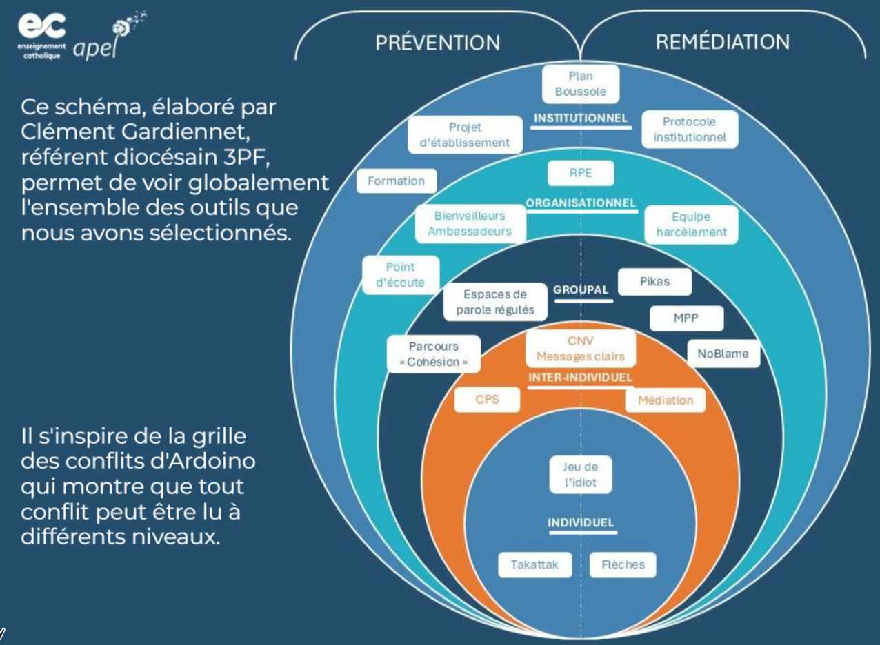

Actions de prévention | Niveau 1 | Niveau 2 | Niveau 3 | Niveau 4
 |  |  | Réparation du préjudice  Procédure disciplinaire  Sanction à portée éducative (voir règlement intérieur)  Information à la DDEC | Réparation du préjudice  Conseil de discipline Sanction à portée éducative (voir règlement intérieur)  Information à la DDEC  Signalement au procureur

- Au fil de la prise en charge

Le chef d’établissement / le référent et l’équipe ressource assurent un suivi soutenu de la situation en appréciant les effets des actions engagées. Des réunions de l’équipe ressource permettent de réguler le plan d’actions (poursuite, arrêt de certaines actions, mise en place d’actions complémentaires...) et si nécessaire de réévaluer la situation.
Une observation attentive et continue des comportements, des propos des différents protagonistes est assurée par l’ensemble des adultes de l’établissement (et autres acteurs si nécessaire).
La fiche de suivi est régulièrement mise à jour.

- Après l’arrêt du harcèlement

Lorsque les faits ont cessé, la vigilance est maintenue avec le souci de tous les membres de la communauté éducative d’accorder une attention particulière à la situation des élèves en souffrance et d’éventuels nouveaux agissements. La fin de la situation de violence est signifiée comme tel à la victime et à sa famille tout en assurant qu’une attention particulière sera maintenue.
L’équipe ressource assure un suivi sur le long terme (n + mois ; n + 1 an, n + 2 ans) et en garde trace dans la fiche de prise en charge de la situation (en annexe)
A préciser (qui, quand, comment)

- Le retour d’expériences (RETEX)

Il s’inscrit dans une logique d’amélioration continue.
Le RETEX répond à un principe de précaution indispensable en cas de possible mise en cause ultérieure de la responsabilité de l’établissement en permettant un traçage précis des événements mais aussi des mesures de prévention et de protection engagées avant et pendant la situation.
Le RETEX peut se dérouler en deux temps :
- Un débriefing à chaud en toute fin de “crise”
- Un RETEX à froid, quelques semaines plus tard.

2024/2025
DDEC Nantes Document élaboré à partir du travail de la DDEC de Bretagne

